Московский энергетический университет
НАЦИОНАЛЬНАЯ СИСТЕМА ПЛАТЕЖНЫХ КАРТ

Обоснование реализации сервиса
Солнышко
Зайцева Екатерина Михайловна
Инженерно–экономический факультет (ИнЭИ)
Бакалавриат, третий курс

Версия 4.0.0 от 11.01.2026

Москва, 2026

Резюме
- цель обоснования;
- краткое описание решаемой проблемы, разрабатываемого сервиса и его целевого клиента;
- описание рассмотренных конкурентов и основных отличий сервиса от сервисов конкурентов;
- методы и результаты экономического анализа возможных результатов внедрения;
выводы.

Оглавление

Резюме 2
История изменений 5
Термины, определения и сокращения 7
1. Описание сервиса 9
1.1 Идея сервиса 9
1.2 Акторы 11
1.2.1 Описание акторов 11
1.2.2 Функции акторов 11
1.3 Архитектурные схемы 12
1.3.1 Схема «До» сервиса с описанием внешних процессов 12
1.3.2 Схема «После» внедрения сервиса с описанием внешних процессов 13
1.4 Пользовательские сценарии (UML Use–case diagram) 14
1.4.1 <Создать ярмарку> (UML Activity diagram) 16
1.4.2 <Войти в аккаунт> (UML Activity diagram) 17
1.4.3 <Пожертвовать> (UML Activity diagram) 18
1.4.4 <Зарегистрировать товар/услугу> (UML Activity diagram) 19
1.4.5 <Купить товар/услугу за лучики> (UML Activity diagram) 21
1.4.6 <Завершить ярмарку> (UML Activity diagram) 23
1.5 Схема внутренней логики работы сервиса 24
2 Маркетинг 27
2.1 Рынок Сервиса 27
2.1.1 Прогноз объема рынка 27
2.1.2 Ситуационный анализ 28
2.2 Анализ потребителей 29
2.2.1 Определение целевой аудитории 29
2.3 Customer Development 30
2.3.1 Формирование гипотез для поиска целевой аудитории 30
2.3.2 Составление опроса 30
2.3.3 Вывод по результатам исследования 33
2.4 Разработка продуктовой стратегии 33
2.4.1 SWOT–анализ 33
2.4.2 Методика STP – сегментация 34
2.4.3 Методика STP – позиционирование 35
2.5 Формирование основы расчета 35
2.5.1 Маркетинг Микс 35
2.5.2 Lean Canvas 36
3 Экономическая составляющая сервиса 38
3.1 Расчет ставки дисконтирования, доходов, расходов 38
3.1.1 Расчет ставки дисконтирования 38
3.1.2 Выбор режима налогообложения 38
3.1.3 Расчет свободного денежного потока 38
3.2 Построение финансовой модели 39
3.2.1 Определение предпосылок 39
3.3 Формирование денежных потоков в Excel 39
3.3.1 Расчет показателей экономической эффективности проекта 39
3.3.2 Расчет Юнит – экономики проекта 39
3.3.3 Анализ рисков проекта 39
3.3.4 Аналитическая записка 40
4 Спецификации 41
4.1 Требования к пошаговой обработке информационных потоков 41
4.2 Сводный перечень элементов бизнес–данных 41
4.3 Справочник элементов бизнес–данных 41
4.4 Правила применения элементов бизнес–данных в сообщениях 42
5 Заключение 43
Список использованных источников 44

История изменений
Таблица 1. История изменений
№ версии | Дата обновления | Краткое описание изменения | Обновлено
0.0.1 | 27.12.25 | Создание файла, титульного листа и начало описания идеи сервиса. | Зайцева Е.М.
0.2.1 | 28.12.25 | Первичное описания идеи сервиса, акторов, их описание и функций. Начало оформления архитектуры. | Зайцева Е.М.
0.3.1 | 28.12.25 | Первичная архитектура. Начало оформления раздела пользовательских сценариев. | Зайцева Е.М.
0.4.1 | 29.12.25 | Определение сценариев, создание диаграммы прецедентов. | Зайцева Е.М.
0.6.1 | 05.12.25 | Создание диаграмм сценариев. Начало создания пользовательского интерфейса. | Зайцева Е.М.
1.5.0 | 06.01.26 | Доработка первой главы. Начало 2 главы. | Зайцева Е.М.
1.5.1 | 08.01.26 | Первичная версия раздела маркетинг. Создание таблицы анализа проведенного опроса. | Зайцева Е.М.
15.2 | 10.01.26 | Доработка 1, 2 глав. | Зайцева Е.М.
2.1.0 | 11.01.26 | Работа над экономической частью. | Зайцева Е.М.
3.1.0 | 11.01.26 | Спецификация. | Зайцева Е.М.
4.0.0 | 12.01.26 | Вывод и резюме. | Зайцева Е.М.

Термины, определения и сокращения
Таблица 2. Термины, определения, сокращения
Термин | Аббр. | Описание
Бигтех |  | Это общий термин для крупнейших технологических компаний в мире.
Денежные средства | ДС | Средства в отечественной и иностранной валютах, находящиеся в кассе, на расчетном, валютном и других счетах в банках на территории страны и за рубежом, в легко реализуемых ценных бумагах, а также в платежных и денежных документах.
Заработная плата | ЗП | Это денежное вознаграждение за работу сотрудников.
Конверсия |  | Это соотношение общего количества взаимодействовавших с проектом лиц к тем, кто совершил целевое действие.
Платежная система | ПС | Это набор инструментов и процедур для оплаты покупок, перевода денег без наличных с помощью банковских карт и электронных платежей.
Система быстрых платежей | СБП | Сервис Банка России, с помощью которого можно совершать межбанковские переводы по номеру мобильного телефона.
Пожертвование |  | Это безвозмездная передача имущества, денег или прав в общеполезных целях (благотворительность, наука, культура) некоммерческим организациям или нуждающимся лицам
Элементы бизнес данных | ЭБД | Это часть информации, которая собирается и обрабатывается сервером, используется для принятия стратегических решений.
Business to business | B2B | Это переводы между юридическими лицами.
Business to consumer | B2C | Это переводы, в которых получатель является физическим лицом, а плательщик – юридическим лицом.
Consumer to business | C2B | Это переводы, в которых получатель является юридическим лицом, а плательщик – физическим лицом. Покупка товаров или услуг.
Consumer to consumer | C2C | Это переводы между физическими лицами.
Business to Government | B2G | Это переводы, в которых получатель является государством, а плательщик – юридическим лицом.
Engagement Rate | ER | Это показатель вовлеченности, который отражает количество пользовательских реакций на контент.
Венчурный фонд |  | Это рискованный инвестиционный фонд, который вкладывает деньги в инновационные стартапы и компании на ранних стадиях развития с целью получения высокой прибыли, несмотря на высокий риск.
Minimum Viable Product | MVP | Это ранняя версия продукта с небольшим набором функций, которых достаточно для демонстрации и тестирования на первых потребителях

Описание сервиса
Благотворительные ярмарки – массовое явление, они ежегодно проводятся в каждой школе. Регулярный характер мероприятия и вовлечение огромного количества участников требует его грамотной организации. Обычно проведение ярмарок требует длительной подготовки, многие школы вводят свою валюту: рисуют что–то на бумажках, вырезают треугольники и так далее, что отнимает дополнительные ресурсы и время.
Проблема: отсутствие четкого регламента организации школьных благотворительных ярмарок, а именно денежных потоков.
Эта проблема затрагивает организаторов школьных ярмарок, преподавателей и школьников.
Организаторам сложно проводить учёт и контроль оборота товаров и финансов. Замедляется процесс расчётов, образуются очереди. Возникает проблема кругового оборота придуманной валюты. Один человек купил валюту и пошел на ярмарку. Он приобрел товар у продавца, а продавец пошел сам или попросил друга на эти же средства купить ему что–то ещё на ярмарке. Тем самым количество товаров на ярмарке уменьшилось, а средств в общем фонде не прибавилось. Продавец тратит полученные на благотворительность средства на свои нужды.
В настоящее время – век тотальной цифровизации, наличными уже почти не пользуются. Родителям гораздо легче перевести средства на карту ребёнку, чем озадачится снятием наличных. Использование же физических денег полностью исключает контроль за их использованием ребёнком и добавляет родителям переживаний. К тому же у школьников отсутствуют навыки использования бумажных денег. Дети теряют или случайно рвут специальную валюту. Упускается очень интересный опыт использования современных сервисов.
Каждый классный руководитель помогает проставить цену на товары, которые принесли дети из его класса, по своему желанию и опыту, нет никакой системы определения стоимости товара.

1.1 Идея сервиса
Основная идея сервиса – это цифровизация финансовых операций на благотворительных ярмарках на базе платёжной системы «Мир».
Предлагаемая электронная система «Солнышко» позволит полностью отказаться от использования наличных денег (реальных или выдуманных). Это освободит благотворительные фонды от проблем с инкассацией и упростит взаимоотношения с организатором. Школа в свою очередь освобождается от подготовки самодельной валюты к каждому мероприятию и вопросов, связанных с её обменом и подсчётом. Исключаются ошибки при обмене или расчётах, обусловленные человеческим фактором, и полностью исключается факт мошенничества. А школьники получат яркое и полезное приложение, которое обязательным школьным мероприятиям добавит эффект игры.
Залог успеха идеи:
- Простота и безопасность: интеграция с платёжной системой «Мир» и СБП – привычные и надёжные инструменты.
- Игровая механика: «лучики», «солнышко» в финале, рейтинги – вовлекают детей и подростков.
- Поддержка на уровне учреждений: школы и фонды получают готовое решение, избавляющее от бюрократии и рисков.
Идея сервиса основана на следующих предположениях и утверждениях:
- Организаторы ярмарок готовы отказаться от наличных денег в пользу цифрового решения.
- Участники (включая детей) имеют доступ к смартфонам и умеют пользоваться QR–кодами.
- Платёжная система «Мир» и СБП достаточно распространены, чтобы обеспечить охват.
- Геймификация повысит вовлечённость и суммарные сборы.
Сервис должен работать следующим образом:
После покупки сервиса образовательному учреждению выдаётся персональный аккаунт. С его помощью оно может создавать ярмарки. Если учреждение не является государственным или общественным, а также некоммерческой организацией (согласно ГК РФ Статье 582 [3] пожертвования могут совершаться только этим видам организаций), фонд предоставляет счет уже зарегистрированной организации, которой нужно помочь, или создаёт у себя виртуальный счет для учреждения (если цель ярмарки собрать денежные средства на нужды учреждения, например, закупку оборудования или ремонт) и юридическая ответственность переходит фонду. При этом для каждой ярмарки четко обозначается цель пожертвований, которая по законодательству должна прописываться в каждом переводе денежных средств.
Участник ярмарки устанавливает себе на телефон приложение «Солнышко» (впоследствии можно интегрировать c приложением электронного журнала). С помощью СБП или через банк, в котором у участника заведена карта, производится пожертвование на счет фонда. В благодарность за пожертвование участнику будут начислены бонусы под названием «лучики», которые он сможет обменять на товары, сделанные учащимися для благотворительной ярмарки, или услуги (мастер-классы и т.д.). Чтобы произвести обмен, ответственный учащийся (назовём его продавцом) выбирает в приложении необходимые позиции, после чего генерируется QR-код на перевод лучиков. Участник сканирует его, подтверждает перевод и получает выбранные товары и услуги.
Это реакция на существующие запросы: школы и фонды уже сталкиваются со сложностями при организации ярмарок (бумажная работа, риск ошибок, низкая вовлечённость молодого поколения). Но сервис также предвосхищает тренд на полную цифровизацию даже в таких «традиционных» сферах, как благотворительные события.

1.2 Акторы
Акторами сервиса «Солнышко» являются:
- клиент;
- продавец;
- организатор ярмарки;
- благополучатель (фонд).

1.2.1 Описание акторов
Организатор – это заведения школьного и внешкольного образования, в которых проводятся ярмарки.
Участник – это благотворители, которые готовы пожертвовать свои средства.
Продавец – это благотворители, которые участвуют в ярмарках, предлагая результаты своего труда.
Фонд – это благополучатели вырученных на ярмарке денежных средств.
Сервис – предлагаемая электронная система «Солнышко».

1.2.2 Функции акторов
Организатор – устанавливает цель сбора ярмарки, организует ярмарки в учреждении и в сервисе.
Участник – жертвуют средства, обменивают лучики на товары и услуги.
Продавец – предлагают результаты своего труда, могут обменивать заработанные лучики на товары других продавцов, могут жертвовать средства в фонд.
Фонд – получают вырученные на ярмарке денежные средства, предоставляют счет для перевода пожертвований.
Сервис – обеспечивает взаимодействие между акторами: переводы денежных средств, начисление и перевод лучиков, учет товаров и денежных потоков.

1.3 Архитектурные схемы

1.3.1 Схема «До» сервиса с описанием внешних процессов
Схема «До» сервиса представлена на схеме (Рисунок 1).
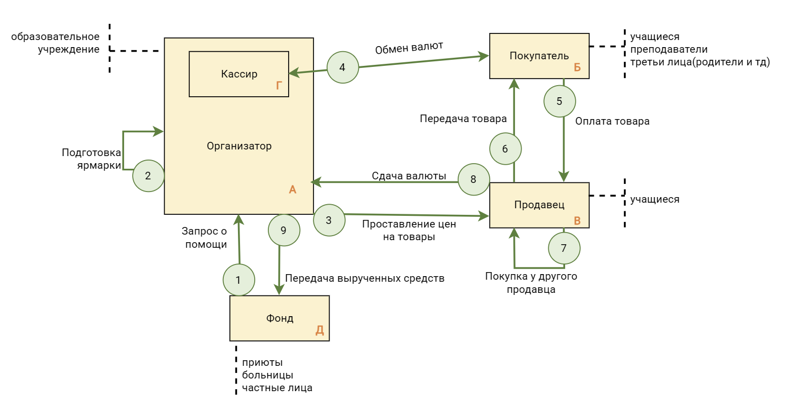
Рисунок 1. Схема существующих процессов (AS IS)
Кассир – ответственное лицо, уполномоченное проводить сбор денежных средств и обмен их на выдуманную валюту для участия в ярмарке.
Описание процессов:
1 – Запрос о помощи. Фонд (Д) отправляет запрос (А) на сбор конкретной суммы денежных средств.
2 – Подготовка ярмарки. Организатор (А) начинает подготовку к ярмарке: оповещение учащихся и их родителей, создание выдуманной валюты, подготовка места проведения и т.д.
3 – Проставление цен на товары. Цены на товары продавцов (В) проставляются классными руководителями (А) по личному усмотрению перед ярмаркой.
4 – Обмен валют. Покупатель (Б) обменивает реальные денежные средства у кассира (Г) на выдуманную валюту. Кассир ведет учет вырученных средств и хранит их у себя.
5 – Оплата товара. Покупатель (Б) отдаёт продавцу (В) необходимую для покупки сумму выдуманной валюты.
6 – Передача товара. После получения оплаты продавец (В) отдаёт товар покупателю (Б).
7 – Покупка у другого продавца. После продажи своих товаров у продавца (В) появляется валюта и он может потратить её у других продавцов (В). Траты ограничиваются только количеством уже заработанной валюты.
8 – Сдача валюты. После окончания мероприятия, вся выдуманная валюта собирается у продавцов (В) и подсчитывается классными руководителями своих классов (А) для определения класса, заработавшего наибольшую сумму.
9 – Перевод вырученных средств. Ответственное лицо (А) забирает все вырученные средства и отправляет их в фонд (Д).

1.3.2 Схема «После» внедрения сервиса с описанием внешних процессов
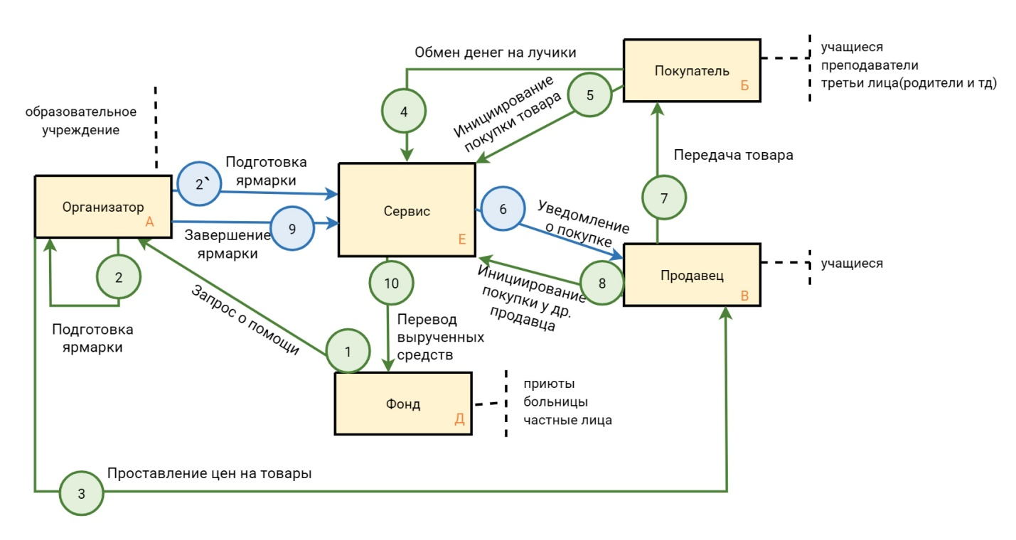
Рисунок 2. Схема ключевого процесса сервиса (TO BE)
Описание процессов:
1 – Запрос о помощи. Фонд (Д) отправляет запрос (А) на сбор конкретной суммы денежных средств, предоставляет счет для перевода.
2 – Подготовка ярмарки. Организатор (А) начинает подготовку к ярмарке: оповещение учащихся и их родителей, подготовка места проведения и т.д.
2` – Подготовка ярмарки. Организатор (А) создаёт на сервисе (Е) новое событие, устанавливает счёт для сбора средств, конечного получателя (куда пойдут деньги с ярмарки) и целевую сумму (если собранная сумма окажется больше целевой, можно установить ещё одного получателя, которому пойдёт излишек). Также устанавливается, какую часть от суммы продаж может потратить на свои нужды продавец.
3 – Проставление цен на товары. Курс для обмена лучиков в сервисе устанавливается в соответствие с самым дешевым загруженным в сервис товаром. Цены на товары продавцов (В) проставляются лично, может помочь классный руководитель (А).
4 – Обмен денег на лучики. Покупатель (Б) жертвует деньги на счет ярмарки и в благодарность получает лучики в сервисе (Е) для участия в ней.
5 – Инициирование оплаты товара. Покупатель (Б) делает запрос в сервис (Е) о переводе необходимой для покупки суммы лучиков (вместо покупки товара может быть оплата мастер–класса или какой–то другой услуги на ярмарке).
6 – Уведомление о покупке. Продавцу (В) поступают на счёт в сервисе (Е) лучики от покупателя.
7 – Передача товара. После получения оплаты в сервисе продавец (В) отдаёт товар покупателю (Б).
8 – Инициирование покупки у другого продавца. После продажи своих товаров у продавца (В) появляются лучики и он может потратить их в сервисе (Е) у других продавцов (потратить может не больше заранее определенной части от всех переводов). После происходят процессы 6 и 7.
9 – Завершение ярмарки. Организатор (А) нажимает специальную кнопку в сервисе (Е) для завершения ярмарки. У всех участников мероприятия включается анимация, как оставшиеся лучики с их счетов улетают к солнышку, затем появляется общая сумма собранных на благотворительность средств и рейтинги самых активных покупателей и продавцов (в лучиках). По сути, все лучики сгорают. В личном кабинете участников появляется трофей об участии в данной ярмарке. В перспективе можно предусмотреть возможность обмена лучиков на цифровые призы (карточки, стили или обои) в приложении.
10 – Перевод вырученных средств. Осуществляется перевод средств в фонд (Д).

1.4 Пользовательские сценарии (UML Use–case diagram)
Рассмотрим пользовательские сценарии нашего сервиса:
- Создать ярмарку (создать аккаунт организации в сервисе?). Организатор договаривается с фондом и создаёт в сервисе новое событие ярмарки, чтобы клиенты могли к нему присоединиться.
- Войти в аккаунт. Сценарий отражает последовательность действий для авторизации и регистрации, если аккаунта у клиента ещё нет.
- Пожертвовать. Сценарий, показывающий какие действия необходимо совершить пользователю для перевода средств в фонд и получения за это благодарственных бонусов «лучики».
- Зарегистрировать товар/услугу. Клиент, если он уже является продавцом, может добавить в каталог товар или услугу. Если ещё не является продавцом – может им стать.
- Купить товар/услугу за лучики. Обмен бонусов «лучики» на товар или услуги.
- Завершить ярмарку. Организатор завершает текущее мероприятие, подводятся его итоги и отображаются рейтинги.
Дополнительные сценарии, не входящие в MVP:
- Заработать лучики. Необязательный сценарий, который даёт возможность поучаствовать в ярмарке малообеспеченным детям.
  - Решить кроссворд. Один раз за ярмарку можно решить кроссворд по теме «Финансовые технологии» и получить лучики за правильное заполнение.
  - Найти QR-код. Перед ярмаркой сервис генерирует qr-код, а организатор назначает условие для его получения. Например, условие «Найти человека в синей кепке», а человек, который будет ходить в синей кепке, обозначается как ответственный. У него в приложении появляется qr-код и, когда участник найдет этого человека на ярмарке, тот покажет qr-код и участнику перечислится установленное кол-во лучиков. Ещё вариант – распечатать и повесить код в тайном месте, а в приложении написать подсказку как его найти.
Ниже представлен Рисунок 3. Диаграмма прецедентов, отражающая функциональность системы и взаимодействие пользователя с ней и другими акторами.
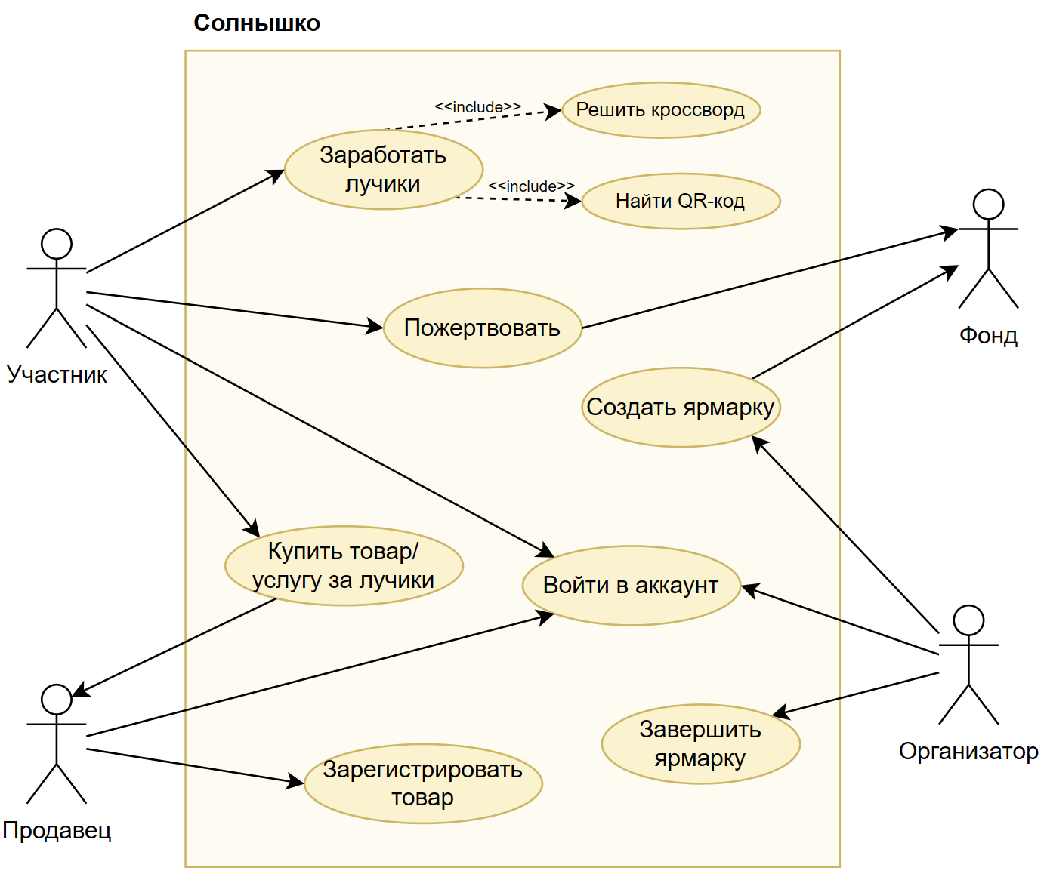
Рисунок 3. Диаграмма прецедентов
Дальше для удобства приложением будет называться часть системы, с которой взаимодействует клиент, а сервисом – вся система (с базами данных и другими вспомогательными технологиями).

1.4.1 <Создать ярмарку> (UML Activity diagram)
Предусловие: образовательное учреждение заключило договор на использование сервиса, ему был создан аккаунт в нем и отданы логин с паролем.
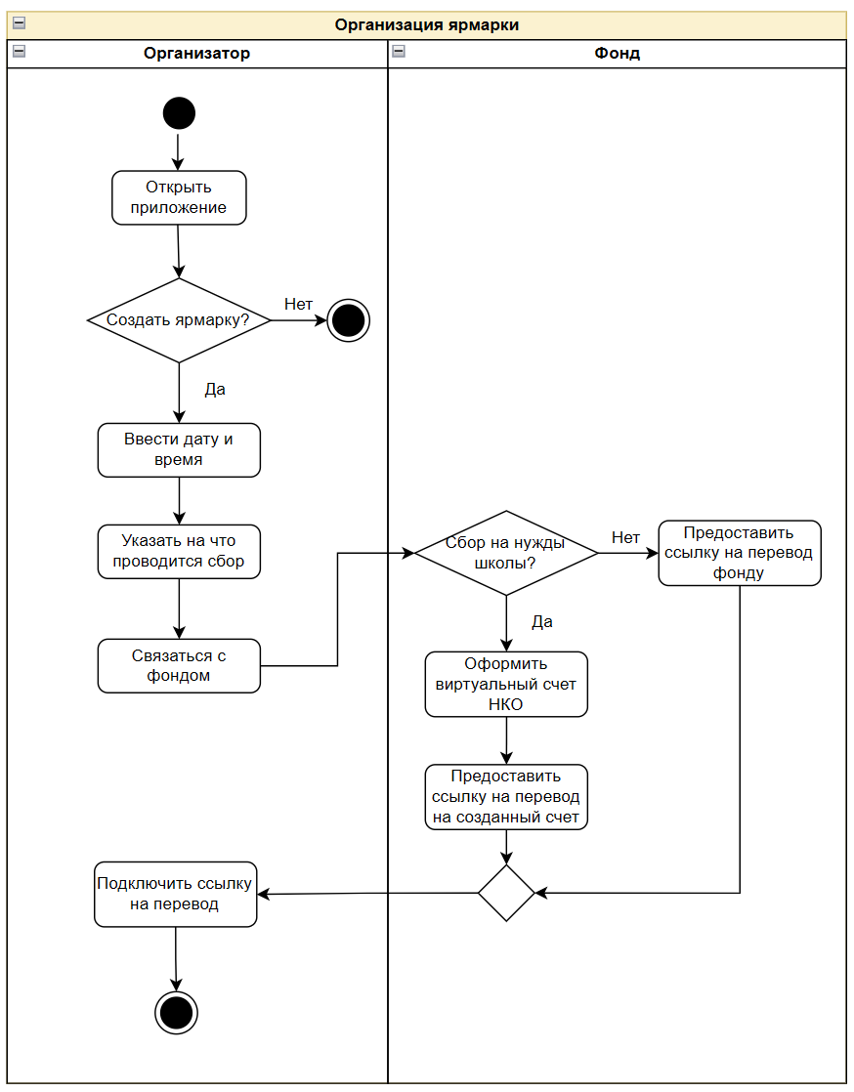
Сценарий действий организатора при организации ярмарки через приложение:
Организатор открывает приложение. Система спрашивает: «Создать ярмарку?».
Если «Нет» – процесс завершается. Если «Да» – переходит к настройке ярмарки.
Организатор вводит дату и время проведения ярмарки.
Указывает цель сбора (на что собираются средства).
Если сбор на нужды школы:
Организатор оформляет виртуальный счёт НКО (некоммерческой организации). Система предоставляет ссылку для перевода на созданный счёт.
Если нет:
Организатор связывается с фондом (внешней благотворительной организацией). Затем подключает ссылку на перевод, предоставленную фондом.
Организатор получает готовую ссылку для сбора средств, которую можно использовать в рамках ярмарки.
Процесс завершается созданием ярмарки с подключённым сбором средств через виртуальный счёт НКО или через внешний фонд.

1.4.1.1 Прототипы пользовательского пути <Создать ярмарку>
Ниже представлены скриншоты, отображающие функциональные возможности экранных форм приложения (Рисунок 4, Рисунок 5). Последовательность действий пользователя описана в пункте 1.4.1 <Создать ярмарку> (UML Activity diagram)
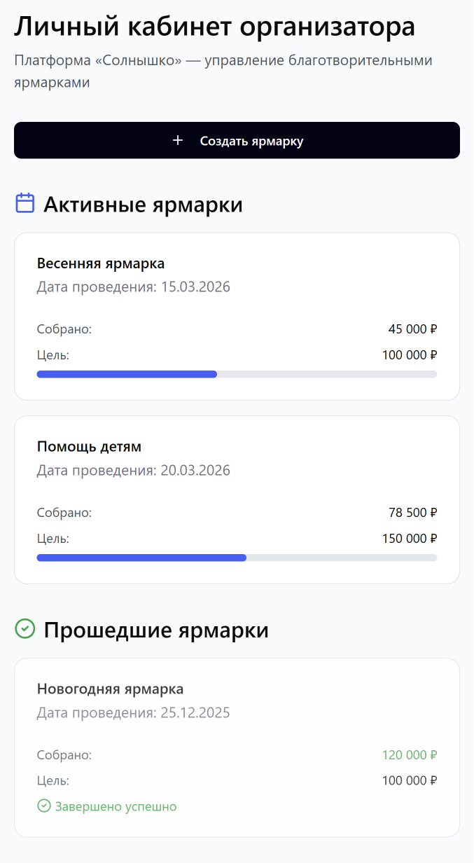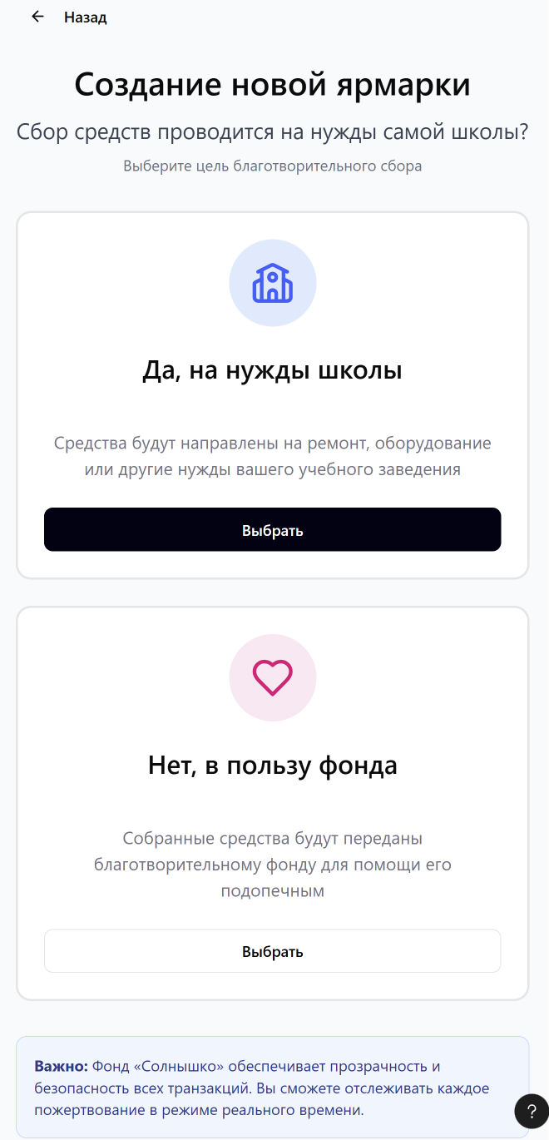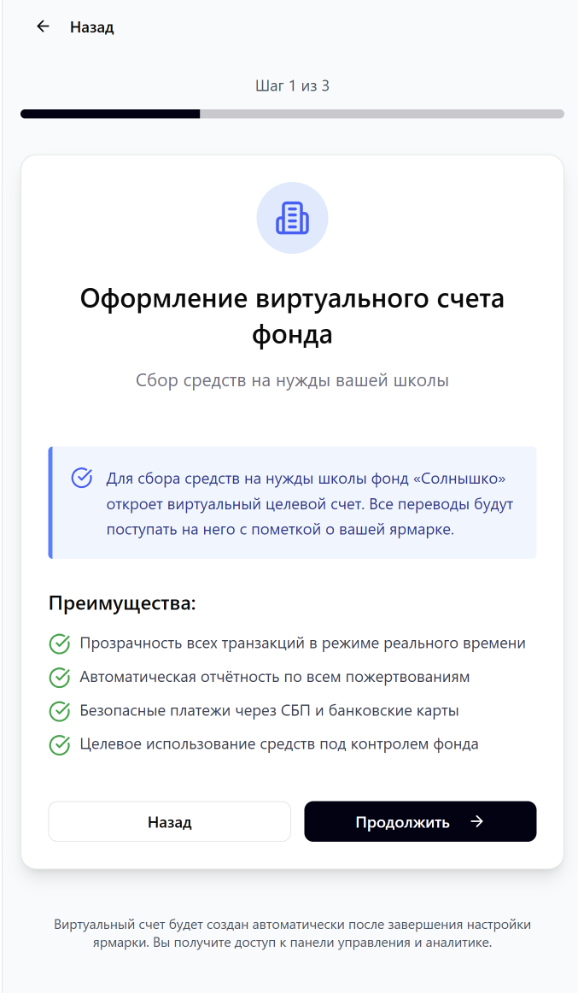
Рисунок 4. Прототипы пользовательского пути <Создать ярмарку>

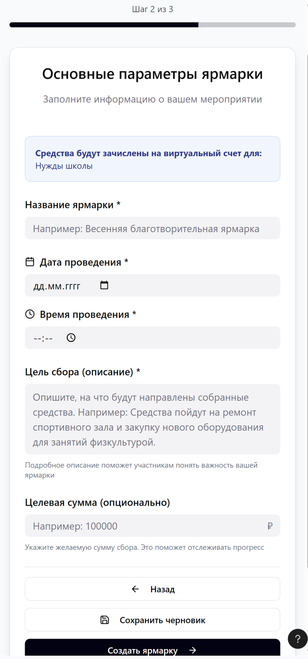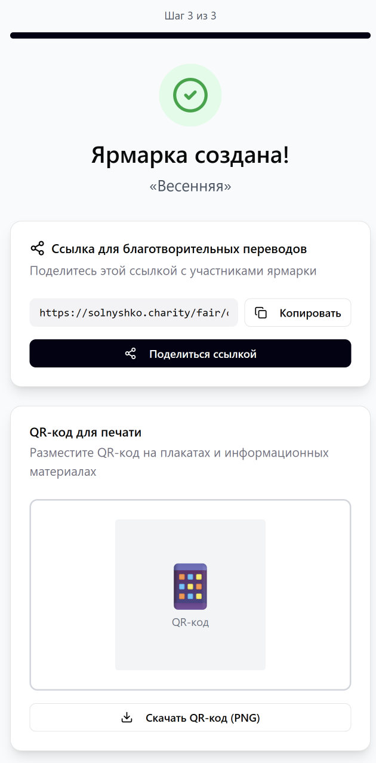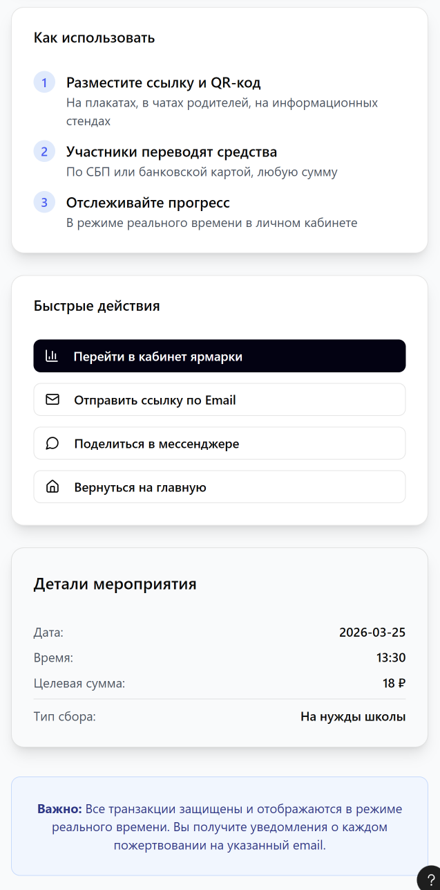
Рисунок 5. Прототипы пользовательского пути <Создать ярмарку>

1.4.2 <Войти в аккаунт> (UML Activity diagram)
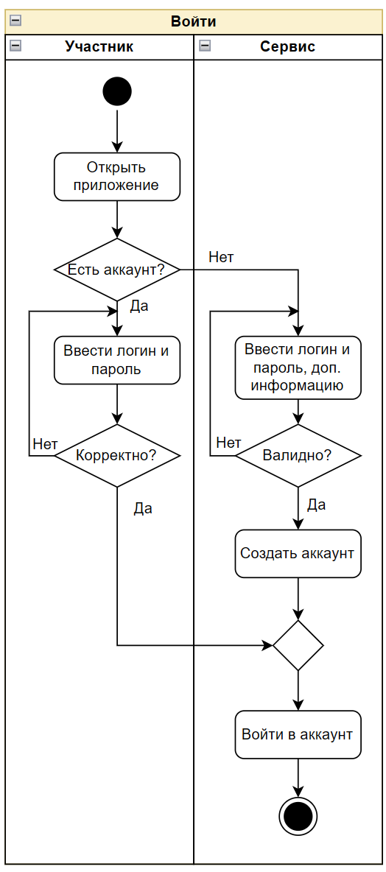
Сценарий действий пользователя при входе в приложение:
Пользователь открывает приложение.
Сервис сразу задаёт вопрос: «Есть аккаунт?».
Если пользователь выбирает «Да» (аккаунт уже есть):
Он вводит логин и пароль.
Сервис проверяет, корректны ли данные.
Если данные некорректны – пользователь должен ввести логин и пароль заново. Если данные корректны – происходит вход в аккаунт.
Если пользователь выбирает «Нет» (аккаунта нет):
Он переходит к регистрации:
Вводит логин и пароль, а также дополнительную информацию (например, имя, email).
Сервис проверяет, валидны ли данные.
Если невалидны – нужно ввести их заново. Если валидны – аккаунт создаётся.
После создания аккаунта система автоматически выполняет вход в новый аккаунт.
Процесс завершается успешным входом пользователя в систему.
(Изначально все регистрируются как участники, и лишь потом могут выбрать опцию стать продавцом на текущей ярмарке.)

1.4.3 <Пожертвовать> (UML Activity diagram)
Предусловие: Войти в аккаунт в приложении «Солнышко»
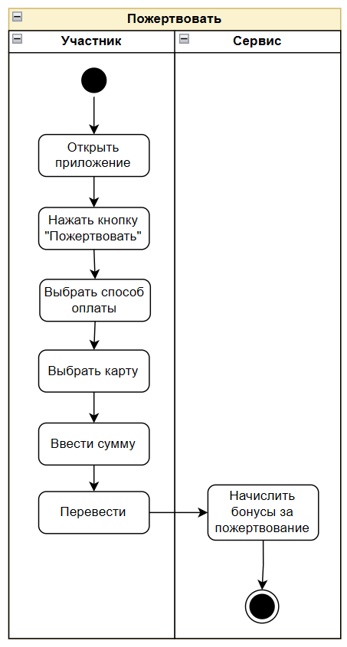
Сценарий действий пользователя при совершении пожертвования:
Пользователь открывает приложение.
Нажимает кнопку "Пожертвовать" в интерфейсе приложения.
Пользователь выбирает способ оплаты из предложенных вариантов. Затем выбирает конкретную карту для списания средств (если привязано несколько).
Вводит сумму, которую хочет пожертвовать.
Затем подтверждает операцию (например, кнопкой "Перевести").
Средства списываются с выбранной карты.
После успешного перевода сервис автоматически начисляет пользователю бонусы («лучики») за пожертвование.

1.4.4 <Зарегистрировать товар/услугу> (UML Activity diagram)
Предусловие: Войти в аккаунт в приложении «Солнышко».
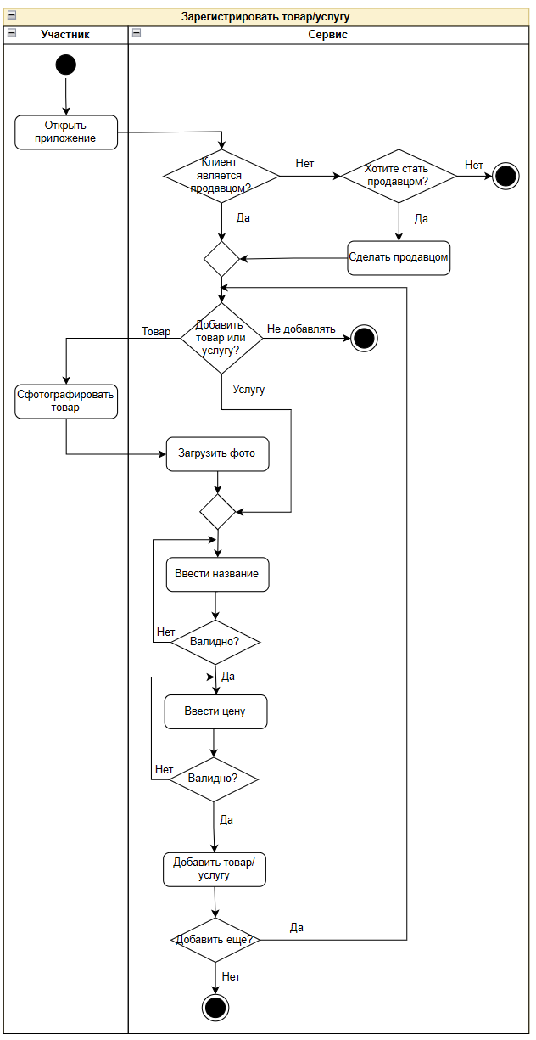
Описание действий в схеме:
Пользователь открывает приложение.
Система проверяет, является ли он продавцом.
Если пользователь уже продавец, он сразу переходит к добавлению товара или услуги. Если не продавец, система предлагает стать продавцом.
Если он отвечает «Нет», процесс завершается. Если «Да», система делает его продавцом.
Далее система спрашивает: «Добавить товар или услугу?».
Если выбрать «Не добавлять», процесс завершается. Если выбрать «Товар» пользователь должен загрузить фото товара. При положительных ответах начинается заполнение данных.
Ввести название.
Система проверяет название на валидность. Если название не прошло проверку, пользователь должен ввести его заново. Если прошло, он переходит к следующему шагу.
Теперь пользователь вводит цену.
Система проверяет цену на валидность. Если цена не прошла проверку, нужно ввести её заново. Если прошла, товар или услуга добавляются в систему.
После этого система предлагает добавить ещё.
Если пользователь выбирает «Да», он возвращается к выбору типа (товар/услуга) и повторяет процесс. Если «Нет», процесс регистрации завершается.
Стать продавцом можно до начала ярмарки – установленных в пункте 1.4.1 <Создать ярмарку> (UML Activity diagram) даты и времени (они доступны для изменения).

1.4.5 <Купить товар/услугу за лучики> (UML Activity diagram)
Предусловие: Войти в аккаунт в приложении «Солнышко»
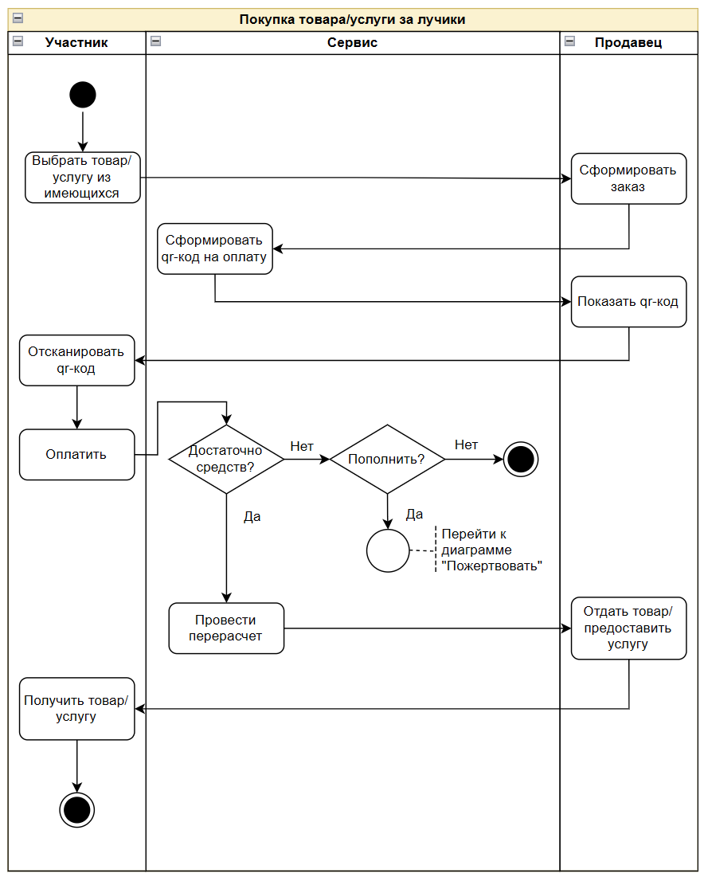
Сценарий действий пользователя:
Участник говорит, какой товар или услугу он хочет получить.
Продавец формирует заказ в приложении и генерирует QR-код для оплаты, показывает его покупателю.
Участник сканирует QR-код через приложение.
Сервис проверяет, достаточно ли у пользователя лучиков для оплаты.
Если средств недостаточно, для пополнения баланса пользователю предлагается перейти к диаграмме «Пожертвовать».
Если средств достаточно, оплата проходит успешно.
Сервис проводит перерасчет: списывает лучики у участника и переводит продавцу.
Продавец отдаёт товар или предоставляет услугу.
Процесс завершается успешной покупкой и передачей товара/услуги пользователю.

1.4.6 <Завершить ярмарку> (UML Activity diagram)
Предусловие: Войти в аккаунт в приложении «Солнышко»
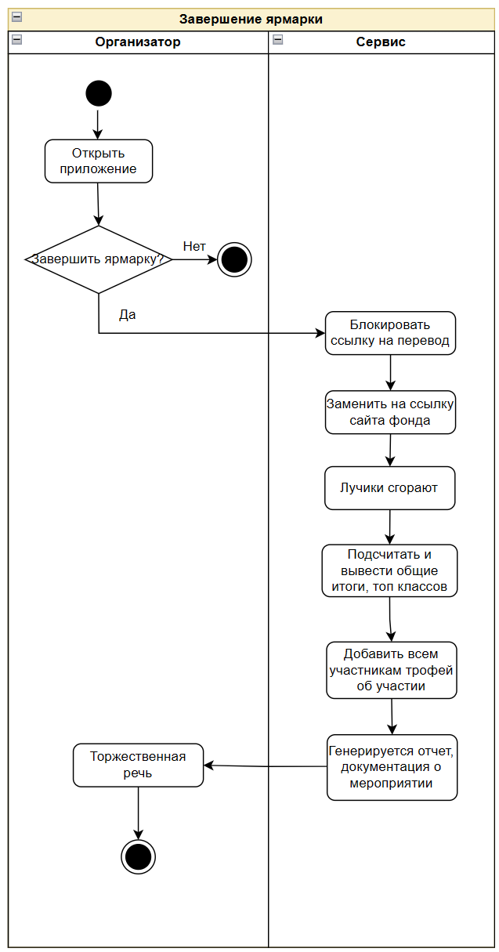
Сценарий действий организатора при завершении ярмарки:
Организатор открывает приложение.
Система спрашивает: «Завершить ярмарку?».
Если «Нет» – ярмарка продолжается. Если «Да» – запускается процесс завершения.
Сервис блокирует ссылку на перевод, чтобы новые пожертвования больше не принимались.
Блокированная ссылка заменяется на ссылку сайта фонда (для информации или дальнейшей поддержки).
Все неиспользованные «лучики» (виртуальные баллы участников) сгорают (аннулируются).
Сервис автоматически подсчитывает и выводит общие итоги ярмарки: собранную сумму, топ классов и участников (рейтинг по активности или сбору средств). А также генерирует документацию.
Всем участникам добавляется виртуальный трофей за участие.
Процесс завершается возможностью провести торжественную речь для подведения эмоциональных итогов.
Ярмарка официально завершена, участники получают награды, а организатор – отчётность.

1.5 Схема внутренней логики работы сервиса
Внутреннее устройство сервиса представлено на схеме (см. Рисунок 6. Схема внутреннего устройства сервиса).
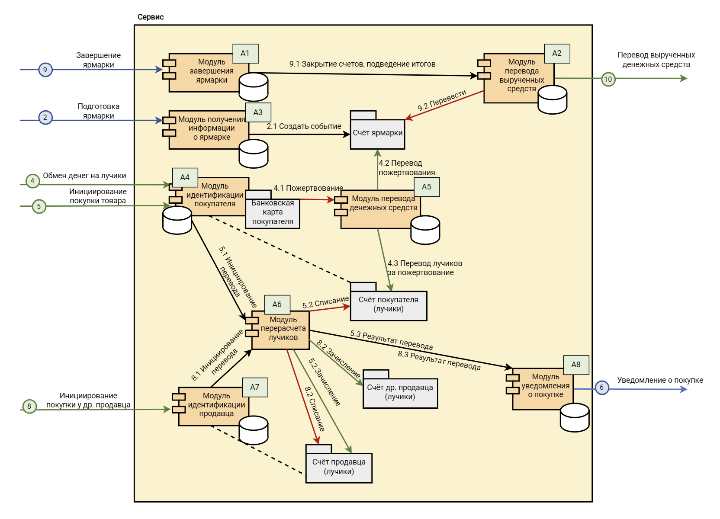
Рисунок 6. Схема внутреннего устройства сервиса

Модули:
А1 – модуль закрывает все созданные счета, подводит результаты мероприятия, выводит рейтинги (9, 9.1).
А2 – модуль переводит вырученные средства по заранее заданным фондам со счёта ярмарки (9.2, 10).
А3 – модуль запрашивает информацию о предстоящем событии и создаёт счёт для сбора средств (2.1). Информация о мероприятии хранится в базе данных, доступной для модулей А1, А2, А3.
А4 – модуль идентифицирует покупателя в системе. Если происходит процесс 4, модуль идентифицирует пользователя и дальше передаёт данные модулю А5 (процесс 4.1).
А5 – модуль инициирует перевод с банковского счёта покупателя (4.1) на счёт ярмарки (4.2) и за пожертвование по курсу начисляет необходимое количество лучиков на сервисный счёт покупателя (4.3). Информация об операциях хранится в бд.
А6 – модуль запрашивает информацию о получателе и производит перераспределение средств: с одного сервисного счёта списывает лучики, на другой – зачисляет (при зачислении делается пометка, сколько получатель может потратить) (процессы 5.2 – если инициатор покупатель, 8.2 – если инициатор продавец).
А7 – модуль идентифицирует продавца в системе. При инициировании покупки у другого продавца (8), в этом модуле происходит идентификация текущего продавца, а затем инициируется перевод (8.1).
А8 – модуль уведомляет о результатах перевода (5.3, 8.3, 6).

2 Маркетинг

2.1 Рынок Сервиса

2.1.1 Прогноз объема рынка
Оценка проведена с использованием классической модели PAM–TAM–SAM–SOM на основе данных по Российской Федерации за 2023/2024 учебный год. Предполагаем, что в среднем одно учреждение проводит 1 ярмарку в год.
- PAM – потенциальный объем рынка.
По состоянию на август 2023 года в РФ работают 182,4 тыс. образовательных организаций, из которых 107,5 тыс. – государственные, 10,2 тыс. – негосударственные, 64,5 тыс. – индивидуальные предприниматели. По данным аналитиков, 40,8% от общего числа образовательных организаций составляет дополнительное образование детей и взрослых, 22,5% – школьное, 19,6% – дошкольное [1]. (В среднем, проводится около 150 000 мероприятий в год.)
- TAM – рынок всех потенциальных клиентов.
Конкретизируем до учреждений обязательного образования. По данным на сентябрь 2024 года, в России работало 38,5 тысячи школ. Большая часть из них – 97% – государственные и муниципальные учреждения. Остальные – частные. Чуть больше половины всех школ расположены в сельской местности [2].
В итоге ~ 40 000 школ.
- SAM – часть TAM, которую компания может реально обслужить с учетом географии, каналов продвижения и ресурсов на старте (первые 3–5 лет).
На старте сервис будет физически и маркетингово доступен не всем школам страны. Реалистичный охват – крупные и средние города в нескольких федеральных округах (например, ЦФО, СЗФО, часть ПФО). В первую очередь сервис будет интересен городским школам с активным родительским сообществом, где выше проникновение смартфонов, знакомство с QR-кодами и СБП.
Цель: 15 000 – 20 000 школ (мероприятий в год).
Это примерно 35-50% от TAM. Фокус на городских и пригородных школах, где выше готовность к инновациям и есть необходимая инфраструктура.
- SOM – реалистичная доля SAM, которую проект планирует захватить в первый год–два коммерческой работы.
Возьмем фокус на Москву и Московскую область, ориентировочно это около 700-2000 школ (включая государственные и частные). Из них реально привлечь 5-15% в первый год 50-150 школ. Учитывая возможности небольшой команды разработки и поддержки и эффект сарафанного радио, выйдет примерно 150 – 250 мероприятий в год.

2.1.2 Ситуационный анализ

2.1.2.1 Оценка потенциала спроса
Оценка потенциала спроса представлена в Таблица 3.
Таблица 3. Оценка потенциала спроса
Критерий привлекательности рынка | Описание | Формула
Размер целевой аудитории (чел) | а) Заказчиками являются школы  б) Потребителями – все, кто внесет пожертвование. Ученики в основном участвуют с 1 по 7 класс (по 4 параллельных класса), в одном классе в среднем 25 человек. В среднем 5 учителей принимает участие в ярмарках. | а) SOM = 150-250 школ, возьмем среднее 200  б) (Кол-во годов обучения * кол-во параллельных классов * кол-во учеников в классе + кол-во учителей) * кол-во школ = размер ца:  (7 * 4 * 25 + 5) * 200 = 141000 человек
Проникновение сервиса (в %) | Есть возможность производить переводы на расчетный счет некоммерческой организации при наличии необходимой документации. Однако к такому методу прибегнет максимум 2 школы из 2000 | 0,1%
Частота использования (кол-во исп./ месяц) | В среднем ярмарки проводятся 1 раз в год | 1/12
Потенциал спроса в выбранном регионе достаточен для запуска и выхода на окупаемость. Низкая средняя частота использования компенсируется высокой ценностью каждого события для клиента.

2.1.2.2 Оценка потенциала продаж
Ёмкость сегмента:
Фактическая ёмкость сегмента была посчитана в Таблица 3 и составляет 141000 человек и 150-250 школ.
Темп роста сегмента:
По данным Росстата, число общеобразовательных организаций в России последние 5 лет снижается (-1-2% в год) из-за оптимизации и укрупнения. Однако количество учеников (особенно в начальной школе) растёт (+1-3% в год) благодаря демографическому подъёму 2010-х.
По данным исследовательского центра Superjob (2023), 72% россиян готовы жертвовать на благотворительность, что на 5% больше, чем 5 лет назад.
Рост учеников (+2%) + Рост вовлечённости в благотворительность (+1%) + Рост цифровизации (+1%) ≈ +4% в год.
Доходность сегмента (в руб):
В среднем школьник тратит 300 рублей на благотворительной ярмарке, однако эти траты не приносят доход. Доходность будет зависеть от возможностей школ покупать специализированное ПО.

2.1.2.3 Оценка условий конкуренции
В настоящее время рынок цифровых решений для организации школьных благотворительных ярмарок находится в зачаточном состоянии («голубая океанида»). Прямых аналогов, предлагающих специализированный, легальный и игрофицированный продукт, нет.
Косвенными конкурентами и альтернативами можно выделить традиционную бумажную систему, универсальные платежные агрегаторы и сборщики денег, например, ЮKassa. Однако данные варианты не соответствуют современным запросам, не решают проблему создания замкнутой экономики для детей и не предоставляют готового сценария для организаторов. Их использование требует самостоятельной технической и организационной доработки, что непосильно для большинства заведений.

2.2 Анализ потребителей

2.2.1 Определение целевой аудитории
В сервисе задействованы три категории пользователей. Потребители Б и В инициируют внедрение сервиса, являются активными его пользователями. Потребитель А принимает решение о необходимости и инициирует переход и подключение к сервису. Портреты потребителей представлены в Таблица 4.
Таблица 4. Целевая аудитория
Критерии | Потребитель А | Потребитель Б | Потребитель В
Пол | Женщина | Женщина | Мужчина
Возраст | 45 | 38 | 12
Семейное положение | Замужем, есть дети | Замужем, есть дети | Холост
Род деятельности | Заместитель директора | Менеджер в IT-компании | Школьник

Критерии | Потребитель А | Потребитель Б | Потребитель В
Ценности | Ответственность, порядок, стабильность | Прагматизм, эффективность, безопасность | Честность, самостоятельность, признание сверстников, достижения
Интересы | Ценит признание со стороны администрации и родителей.  Считает, что школа должна давать не только знания, но и воспитывать.  Устала от бюрократии и бумажной волокиты. | Ценит современные digital-решения.  Для неё важно, где и как тратится время и деньги.  Готова платить за удобство. | Хочет чувствовать себя частью современного digital-события, видеть свой вклад в общее дело в реальном времени и иметь возможность «залипнуть» в процесс, как в игре.
Страна | Россия | Россия | Россия

2.3 Customer Development

2.3.1 Формирование гипотез для поиска целевой аудитории
Формирование гипотез представлено в Таблица 5.
Таблица 5.Формирование гипотез
Гипотеза | Действие для проверки | Метрика результата | Вывод
Участники (включая детей) имеют доступ к смартфонам и умеют (хотят научиться) пользоваться QR–кодами | Есть смартфон в свободном доступе в школе? Сталкивались с оплатой QR-кодом? | 95% опрошенных имеют телефон, 80% знают о переводах QR-кодом, пользовались или хотят научиться | Технология сканирования QR-кодов подходит для данного сервиса
Геймификация повысит вовлечённость в благотворительность и суммарные сборы | Интересны ли ярмарки в текущем виде? Было бы интересно пользоваться современными технологиями на них? | 80% школьников заинтересованы в использовании приложения для проведения ярмарок | Школьники будут использовать сервис

2.3.2 Составление опроса
Опрос составлялся под 3 типа потребителей из параграфа 2.2.1 Определение целевой аудитории». Конечный результат представлен в Таблица 6.
Таблица 6. Опрос
Вопрос | Варианты ответа | Результат
Кто Вы? | Школьник | 37.5%
 | Родитель | 50%
 | Организатор | 12.5%
 | Никто из перечисленного | 0%
Как часто в вашем учебном заведении проводятся благотворительные ярмарки? | Раз в четверть / триместр | 3%
 | Раз в полугодие | 7%
 | 1 раз в год | 80%
 | Не проводятся | 10%
Какая форма расчётов используется чаще всего на таких мероприятиях? | Наличные деньги (рубли) | 85%
 | Самодельные жетоны/купюры, которые обмениваются на деньги заранее | 12%
 | Другое | 3%
Что для вас было бы ГЛАВНЫМ преимуществом использования предлагаемого сервиса? (выберите 1-2 пункта)  (вопрос для ответивших «Организатор») | Деньги под контролем, нет риска ошибок или потерь | 45%
 | Готовый инструмент для отчётности перед администрацией и родителями | 40%
 | Современные технологии, финансовая грамотность, полезный опыт для детей | 35%
 | Детям будет интереснее, как в игре | 25%
 | Не вижу больших преимуществ перед текущей системой | 5%
Что могло бы стать для вас главным препятствием или сомнением при внедрении такой системы? (можно выбрать несколько)  (вопрос для ответивших «Организатор») | Техническая сложность для некоторых родителей/детей | 70%
 | Необходимость стабильного интернета в школе | 55%
 | Сопротивление со стороны коллег/администрации («зачем менять привычное») | 30%
 | Вопрос стоимости услуги для школы | 50%
 | Юридические вопросы (договоры с банком, отчётность) | 45%
 | Опасение, что технический сбой сорвёт мероприятие | 40%
Как в вашей школе обычно решается вопрос финансирования подобных нововведений (например, покупка ПО, лицензий)?  (вопрос для ответивших «Организатор») | За счёт внебюджетных средств школы / фонда класса | 40%
 | По целевой программе / гранту | 15%
 | Добровольный взнос родителей | 35%
 | Поиск спонсора | 8%
 | Не сталкивались / неясно | 2%
Если бы сервис экономил вам 5-10 часов рабочего времени на подготовке и отчётность по ярмарке и полностью снимал финансовые риски, какова была бы для школы приемлемая стоимость его использования за одно мероприятие?  (вопрос для ответивших «Организатор») | Услуга должна быть бесплатной для школы | 20%
 | До 3 000 рублей за ярмарку | 50%
 | 3 000 – 7 000 рублей за ярмарку | 20%
 | 7 000 – 15 000 рублей за ярмарку | 0%
 | Готовы рассмотреть абонентскую плату за год | 8%
 | Сложно ответить | 2%
Участвует ли ваш ребёнок в школьных благотворительных ярмарках?  (вопрос для ответивших «Родитель») | Да, приносит что-то своё | 15%
 | Да, покупает у других участников | 45%
 | Да, приносит что-то своё и покупает на ярмарке у других | 30%
 | Нет, не участвует | 8%
 | Не знаю/ ярмарки не проводятся | 2%
Что вам НЕ нравится в традиционных ярмарках (с наличными или самодельными жетонами)? (можно выбрать несколько)  (вопрос для ответивших «Родитель») | Нужно искать/менять наличные деньги | 65%
 | Переживаю, что ребёнок может потерять деньги | 50%
 | Непонятно, сколько в итоге собрали и как именно деньги дошли до нуждающихся | 60%
 | Ребёнку скучно участвовать | 15%
 | Меня всё устраивает | 10%
Представьте, что оплатить покупки на ярмарке можно через телефон: вы переводите любую сумму в благотворительность, а ребёнок получает бонусы и по QR-коду может получить что-то на ярмарке. Все сборы видны онлайн и автоматически идут в фонд. Что для вас важнее всего? (выберите не более двух)  (вопрос для ответивших «Родитель») | Никакой наличности у ребёнка, все платежи под моим контролем | 70%
 | Я точно вижу, сколько собрали и куда ушли деньги | 75%
 | Не нужно искать мелочь, всё через приложение по СБП | 55%
 | Современный формат увлечёт ребёнка | 30%
Что могло бы вас остановить от использования такого приложения?  (вопрос для ответивших «Родитель») | Слишком сложно для бабушек/дедушек, которые могут сопровождать ребёнка | 50%
 | Нет уверенности в надёжности системы | 35%
 | Жалко тратить время на установку и изучение нового приложения | 20%
 | Ребёнок слишком мал для своего телефона | 15%
 | Ничего, попробовал бы | 40%
Если бы школа рекомендовала такое решение, вы бы поддержали его внедрение?  (вопрос для ответивших «Родитель») | Да, звучит удобно | 55%
 | Скорее да, если бы всё было просто объяснено | 35%
 | Мне всё равно, главное, чтобы ребёнку было хорошо | 7%
 | Скорее нет, не вижу необходимости | 2%
 | Нет, я против | 1%
Как тебе больше нравится расплачиваться на школьной ярмарке? (вопрос для ответивших «Школьник») | Наличными (бумажки/монетки) | 5%
 | Специальными бумажными жетонами | 2%
 | Через телефон (навел камеру на код – и готово!) | 78%
 | Не важно, лишь бы покупки были | 15%
Что бы сделало ярмарку интереснее для ТЕБЯ? (можно выбрать несколько)  (вопрос для ответивших «Школьник») | Видеть, сколько всего денег собирает наш класс (общий онлайн-счёт) | 55%
 | Возможность использовать телефон для ярмарки | 75%
 | Создать свой личный каталог товаров | 45%
 | Соревнование, топ самых активных покупателей/продавцов в школе | 60%
 | Мне и так интересно | 15%
Что тебе важно видеть в приложении про ярмарку?  (вопрос для ответивших «Школьник») | Мой баланс | 80%
 | Что я купил(а) (историю покупок) | 60%
 | Рейтинг класса (кто больше всех собрал) | 55%
 | Мини-игры | 35%
 | Красивая графика и анимация | 40%
Как думаешь, родители будут ЗА то, чтобы ты пользовался(ась) таким приложением на ярмарке?  (вопрос для ответивших «Школьник») | Да | 56%
 | Не знаю, им может показаться сложным | 25%
 | Нет, они не любят новое | 4%
 | Мне всё равно, что они думают | 15%
Знаешь что такое QR-код?  (вопрос для ответивших «Школьник») | Да, знаю и пользовался | 35%
 | Не пользовался, но хочу попробовать | 58%
 | Не знаю и неинтересно | 7%

2.3.3 Вывод по результатам исследования
Результаты опроса подтверждают гипотезы и показывают устойчивый рыночный спрос. Существует значительная аудитория, для которой текущий процесс благотворительных ярмарок является неудобным, непрозрачным и немотивирующим. Однако, для её удовлетворения необходимо обеспечить бесперебойную работу, простоту внедрения и выстраивание понятной финансовой модели для школ.

2.4 Разработка продуктовой стратегии

2.4.1 SWOT–анализ
Сильные стороны (Strengths):
- цифровизация процесса упрощает организацию, исключает ошибки подсчёта и инкассацию;
- организаторы и участники в реальном времени видят сумму сборов, что исключает мошенничество и повышает доверие;
- «лучики», визуализация и топы участников – делают благотворительность увлекательной для детей и подростков;
- использование привычных технологий (QR-коды, СБП) и интеграция с национальной платёжной системой «Мир» снижают порог входа для пользователей, а также учит детей пользоваться актуальными технологиями;
- автоматический перевод средств на счёт благополучателя снимает с организаторов (школ, фондов) административную и налоговую нагрузку;
- подходит для любых благотворительных ярмарок (школьных, городских, корпоративных).
Слабые стороны (Weaknesses):
- для работы требуется стабильный интернет на площадке ярмарки и смартфоны у всех участников (включая детей);
- барьер входа для части аудитории: не все родители/бабушки/дедушки могут легко освоить новое приложение;
- внедрение требует убеждения консервативных учреждений (школ, управлений образования), длительного цикла продаж и обучения первых пользователей;
- зависимость от партнёров;
- риск технических сбоев, так как любой баг в приложении или в платежах в разгар ярмарки может сорвать мероприятие и подорвать репутацию;
- для очень маленьких ярмарок (например, в классе) настройка сервиса может показаться излишне сложной по сравнению с традиционной копилкой.

Возможности (Opportunities):
- растущий тренд на цифровизацию и финансовую грамотность: Государственные программы и родительский запрос на современные, безопасные и обучающие форматы;
- возможность интеграции с «Госуслугами», сотрудничество с Министерством просвещения, крупными благотворительными фондами («Подари жизнь», «Вера» и др.), интеграция с школьными электронными дневниками;
- расширение функционала, добавление новых финансовых технологий;
- платная техническая поддержка мероприятий, премиум-аналитика для фондов;
- масштабирование на смежные рынки: корпоративные благотворительные события, ярмарки домов культуры.
Угрозы (Threats):
- изменения в законодательстве о благотворительности, сборе персональных данных (в т.ч. детей) или работе с платежами могут потребовать дорогостоящих доработок;
- снижение благотворительной активности населения в период экономической нестабильности. Рост комиссий со стороны платёжных систем;
- киберугрозы, риск хакерских атак, направленных на кражу данных или средств, что критично для сервиса, работающего с деньгами;
- консерватизм образовательной системы и нежелание администраций брать на себя ответственность за внедрение нового цифрового инструмента. К тому же традиционные способы (наличные, самодельные жетоны) имеют нулевую стоимость и привычны.

2.4.2 Методика STP – сегментация
Результаты представлены в Таблица 7.
Таблица 7. Сегментация
Сегмент ЦА | Размер, % | Сходство  (от 1 до 10) | Затраты на завоевание (от -10 до -1) | Конкуренция (от -10 до -1) | Привлекательность (от -10 до 10)
Школьники  (6-18 лет) | 70 | 7 | -8 | -8 | -6,3
Люди среднего возраста  (25-50 лет) | 22 | 5 | -3 | -5 | -0,66
Пенсионеры (50+) | 8 | 8 | -1 | -1 | 0,48

2.4.3 Методика STP – позиционирование
Результаты представлены в Таблица 8.
Таблица 8. Позиционирование
Элемент | Важный (от 0 до 10) | Отличительный (от 0 до 10) | Легко сообщаемый (от 0 до 10) | Трудно имитируемый (от 0 до 10) | Общая оценка (среднее)
Надежность | 10 | 9 | 8 | 7 | 8,5
Скорость обработки | 9 | 8 | 9 | 5 | 7,75
Удобство | 9 | 8 | 7 | 6 | 7,5

2.5 Формирование основы расчета

2.5.1 Маркетинг Микс

2.5.1.1 Маркетинг Микс – Product
Предлагаемая электронная система «Солнышко» позволит полностью отказаться от использования наличных денег (реальных или выдуманных). Это освободит благотворительные фонды от проблем с инкассацией и упростит взаимоотношения с организатором. Школа в свою очередь освобождается от подготовки самодельной валюты к каждому мероприятию и вопросов, связанных с её обменом и подсчётом. Исключаются ошибки при обмене или расчётах, обусловленные человеческим фактором, и полностью исключается факт мошенничества. А школьники получат яркое и полезное приложение, которое обязательным школьным мероприятиям добавит эффект игры.

2.5.1.2 Маркетинг Микс – Price
Для родителей и детей – бесплатно. Все пожертвования идут целиком в благотворительный фонд. Платят организаторы – образовательные учреждения. Им можно предложить простую плату за одну ярмарку (например, 3000 рублей) или годовую подписку для постоянного использования. Нужно учесть скидки при годовой предоплате, бесплатное проведение первой ярмарки в школе, партнерскую программу для фондов.
Основной метод – комбинированный, сочетающий плату за конкретное мероприятие для малых и разовых клиентов и годовую подписку (SaaS) для крупных сетей образовательных учреждений, проводящих события регулярно. Главное – показать, что эта сумма меньше, чем затраты на подготовку игровой валюты, охрану и подсчёт вырученных средств.

2.5.1.3 Маркетинг Микс – Place
Сбыт цифрового сервиса «Солнышко» организован через несколько ключевых каналов, обеспечивающих охват как институциональных заказчиков, так и конечных пользователей. Основная точка входа для участников – официальные магазины приложений AppGallery, AppStore и PlayMarket, однако дистрибуция самого продукта инициируется через активные прямые продажи.
В перспективе можно интегрироваться с популярными образовательными платформами («Дневник.ру», «ЭлЖур»).
В классическом понимании логистика, транспортировка и управление запасами отсутствуют, так как продукт цифровой; вместо этого критически важна бесперебойная работа облачной инфраструктуры IT-решения.

2.5.1.4 Маркетинг Микс – Promotion (продвижение)
Коммуникационная политика направлена на построение доверия и демонстрацию практической пользы.
- Public Relations (PR). Публикации в образовательных и родительских СМИ, информационные поводы о рекордных сборах, сотрудничество с известными благотворителями. Создание и активное ведение групп в соцсетях для обмена опытом, поддержка пользователей, публикация вдохновляющих кейсов.
- Стимулирование сбыта. Бесплатный тестовый период для новых организаторов, реферальная программа.
- Личные продажи. Прямые презентации для администраций школ и фондов.
- Брендинг. Формирование образа современного, безопасного и доброго инструмента для совместных дел детей и взрослых.
- Информирование. Четкая коммуникация ключевых преимуществ: легальность, безопасность детей, прозрачность сборов и экономия времени.

2.5.2 Lean Canvas
Результаты представлены на Рисунок 7.
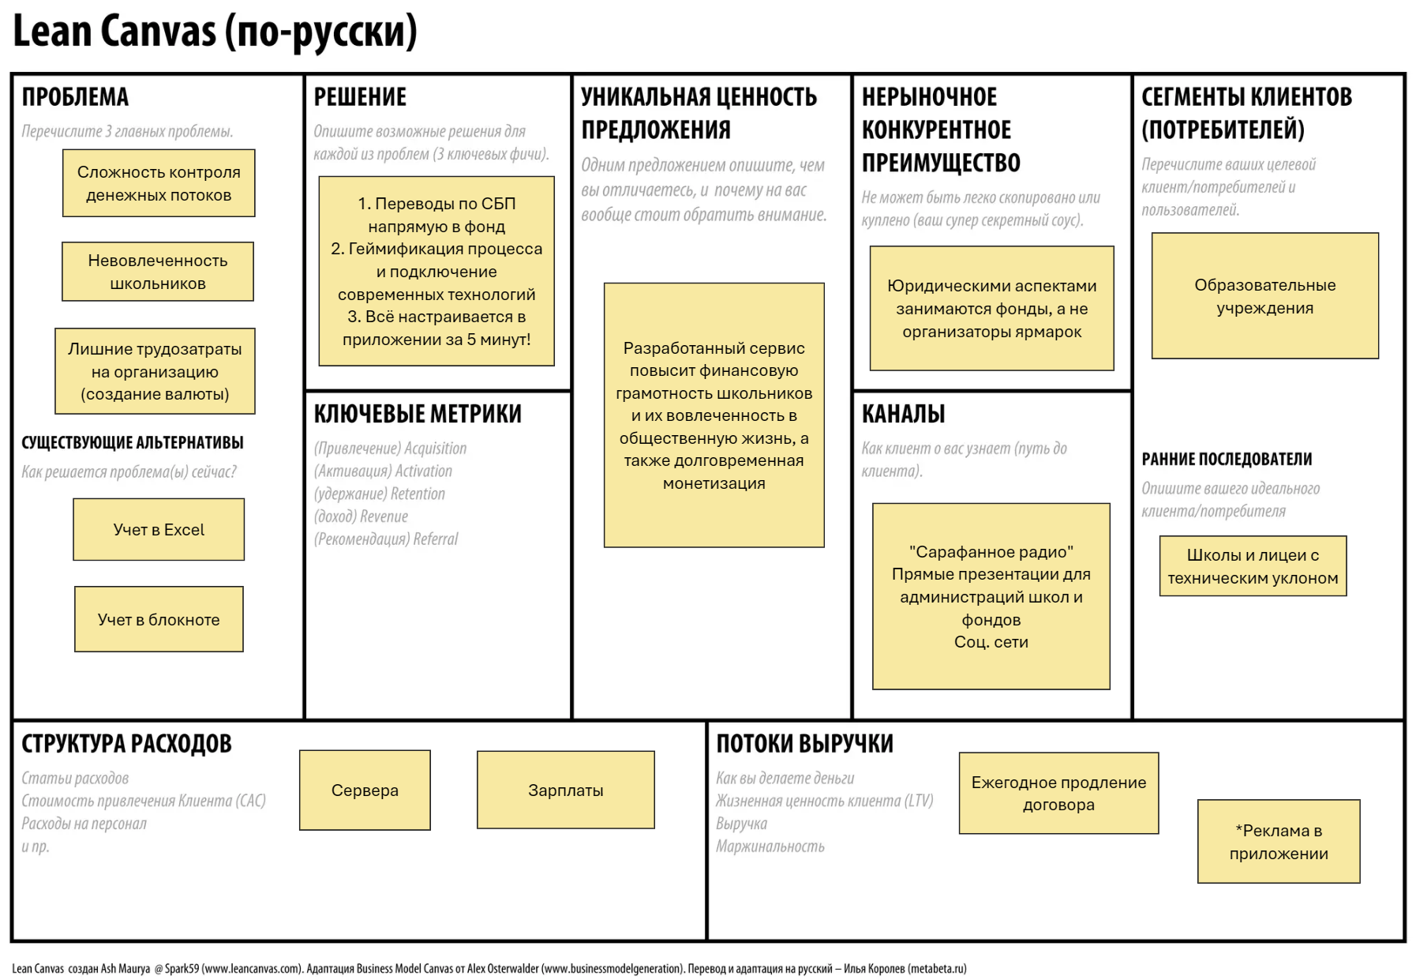
Рисунок 7. Lean Canvas

3 Экономическая составляющая сервиса

3.1 Расчет ставки дисконтирования, доходов, расходов

3.1.1 Расчет ставки дисконтирования
Расчет ставки дисконтирования производился с помощью кумулятивного метода – суммы безрисковой ставки и коэффициентов инвестиционных рисков.
Результаты представлены на рисунке ниже (Рисунок 8).
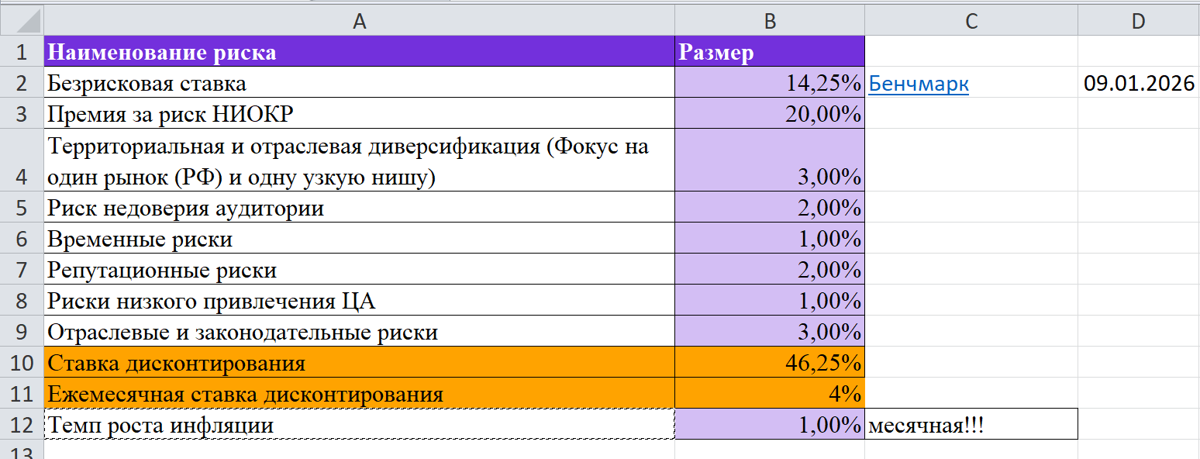
Рисунок 8. Расчет ставки дисконтирования

3.1.2 Выбор режима налогообложения
Проект «Солнышко» – это не локальная услуга или фриланс, а технологический B2B/B2G стартап с амбициями масштабирования, работающий в высокорисковой сфере. Ключевые факторы – защита личных активов, доверие институциональных партнёров и возможность привлечения инвестиций – однозначно диктуют выбор в пользу ООО.
ООО создаёт защитный юридический барьер между бизнес-рисками и личной собственностью учредителей. К тому же в сфере, связанной с детьми и деньгами, необходимо отделить личность от бизнеса, ИП вызовет недоверие у госучреждений.

3.1.3 Расчет свободного денежного потока
FCF = Чистая прибыль - Капитальные вложения = 1 042 483,53 ₽

3.2 Построение финансовой модели

3.2.1 Определение предпосылок
Определение плана проекта представлено на рисунке ниже (Рисунок 9).
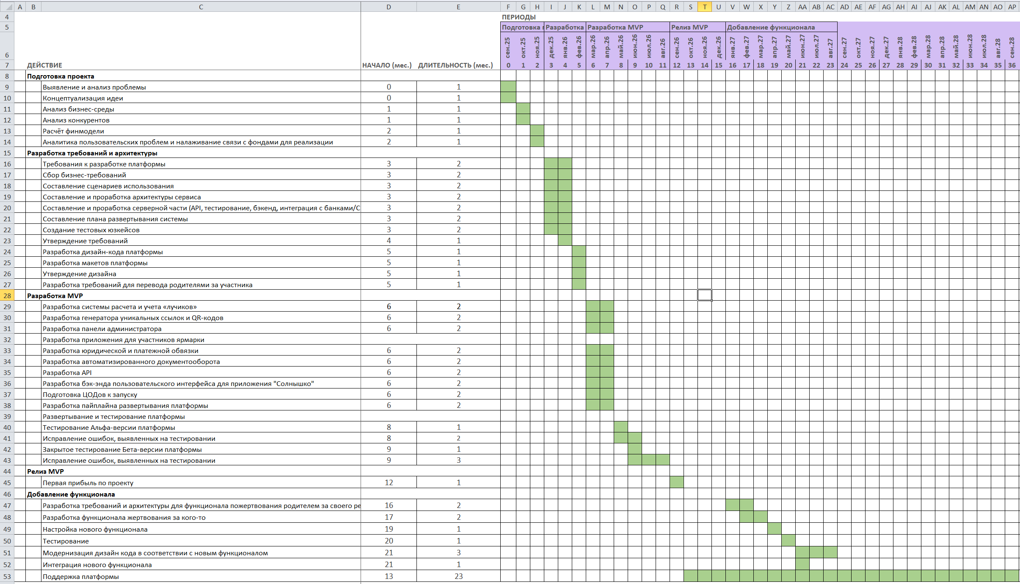
Рисунок 9. Финансовая модель временных рамок проекта

3.3 Формирование денежных потоков в Excel

3.3.1 Расчет показателей экономической эффективности проекта
Итоги расчетов представлены на рисунке ниже (Рисунок 10).
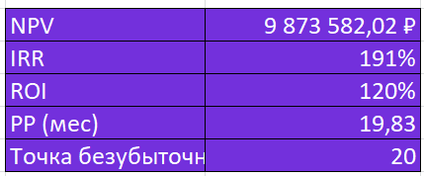
Рисунок 10. Расчет показателей экономической эффективности проекта

3.3.2 Расчет Юнит – экономики проекта
LTV (Life Time Value) = Средний чек × Частота покупок × Время жизни клиента
Время жизни – период времени, в котором клиент пользуется нашим сервисом.
CAC (Consumer Acquisition Cost) = Общие затраты на маркетинг и продажи / Количество новых клиентов
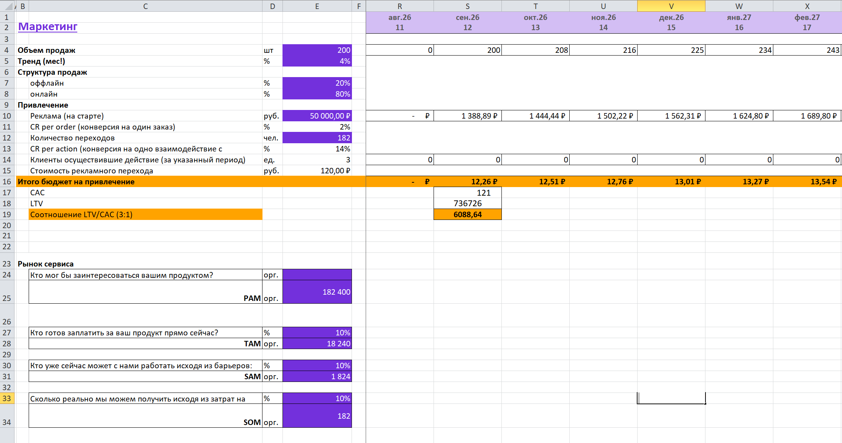
Рисунок 11. Расчет Юнит

3.3.3 Анализ рисков проекта
Безрисковая ставка: на 09.01.2026 составляет 14,25%.
Территориальная и отраслевая диверсификация Фокус исключительно на один рынок (РФ) и одну узкую нишу (благотворительные ярмарки в образовательных учреждениях). Отсутствие диверсификации.
Риск недоверия аудитории. Работа с финансовыми средствами родителей и благотворительными взносами в среде, чувствительной к безопасности. Необходимость преодоления скепсиса в отношении новых технологий и передачи денег через приложение. Подтверждён опросом (35% родителей указали на отсутствие уверенности в надёжности).
Временные риски. Риск задержки выхода на рынок из-за сложности интеграций (банки, СБП), длительного цикла продаж школам (принятие решений, бюджетирование), сезонности (привязка к учебному году и сезонам ярмарок).
Репутационные риски. Любой сбой (потеря данных, ошибка в транзакциях, утечка персональных данных) или недовольство родителей может привести к потере доверия и резкому негативному информационному фону, что убьёт проект.
Риски низкого привлечения ЦА. Риск не достичь плановых показателей по подключению школ и активных пользователей (родителей). Несмотря на положительный опрос, реальное поведение может отличаться. Конкуренция за внимание и ресурсы школ.
Отраслевые и законодательные риски.
Работа на стыке строго регулируемых сфер:
  - образование (работа с детьми и школами);
  - благотворительность (ФЗ-135, отчётность НКО);
  - финтех/платежи (закон о НПС, 115-ФЗ);
  - персональные данные (152-ФЗ).
Изменение законодательства может потребовать дорогостоящих доработок или сделать модель нерабочей.
Анализ рисков проекта представлен на рисунке (Рисунок 8).

3.3.4 Аналитическая записка
Данное исследование показывает, что проект жизнеспособен, так как ROI > 100%. Также он окупится за 20 месяцев. Хоть риски высоки (46,25%), чистая стоимость составит 9873582р.

4 Спецификации

4.1 Требования к пошаговой обработке информационных потоков
Требования представлены на рисунке ниже (Рисунок 12).
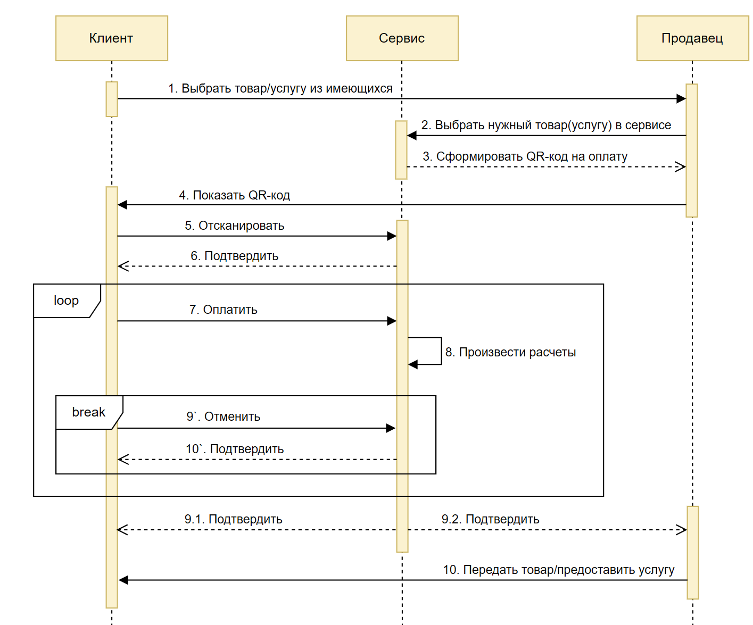
Рисунок 12. Требования к пошаговой обработке информационных потоков

4.2 Сводный перечень элементов бизнес–данных

4.3 Справочник элементов бизнес–данных

4.4 Правила применения элементов бизнес–данных в сообщениях

5 Заключение
Использование приложения познакомит учащихся с современными финансовыми технологиями, упростит проведение благотворительных ярмарок и сделает процесс более понятным, актуальным и открытым, создавая дополнительную ценность сервиса. Самостоятельно принимая решения и беря на себя ответственность за сделанный выбор, учащиеся смогут почувствовать себя взрослыми в безопасной среде.
Мне было бы интересно использовать такой сервис в школьные годы, потому что можно увидеть результат вложенных в создание товаров трудов в виде общей суммы собранных средств, почувствовать себя частью чего-то большего.

Список использованных источников
- Число частных компаний в сфере образования России выросло на 37,3% // ТАСС – https://tass.ru/ekonomika/18614761 (дата обращения 28.12.2025)
- Сколько вообще в России школ и школьников // Т–Ж – https://t–j.ru/statistic–schools/?utm_referrer=https%3A%2F%2Fwww.google.com%2F (дата обращения 28.12.2025)
- ГК РФ Статья 582. Пожертвования // КонсультантПлюс - https://www.consultant.ru/document/cons_doc_LAW_9027/a0e91c7e19fe89bcaec22682e719eebc0777ba59/ (дата обращения 10.01.2026)
- https://reg-nko.ru/research/kak-oficialno-sobrat-pozhertvovaniya-bez-registracii-yur-lica-nko?ysclid=mk62uxai6a309946466
- Понимание свободного денежного потока: что это такое и как его рассчитать // Brixx – https://brixx.com/ru/what-is-free-cash-flow/ (дата обращения 11.01.2026)
- Что такое B2G // bitrix24 - https://www.bitrix24.ru/journal/b2g/ (дата обращения 11.01.2026)

